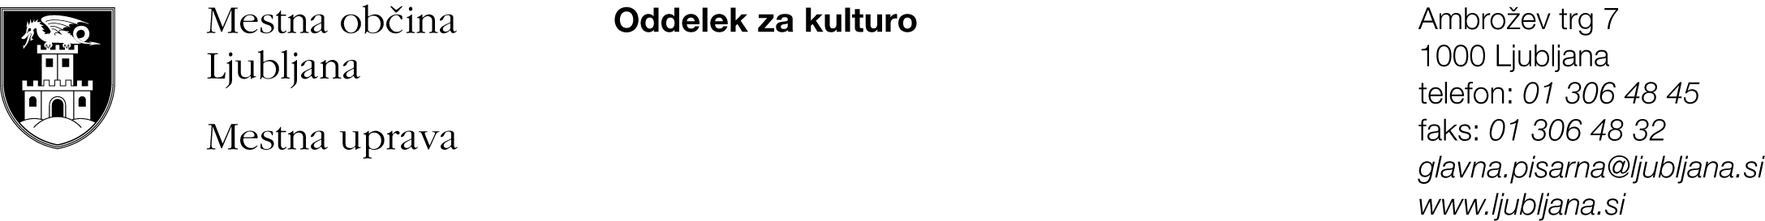

JAVNI RAZPIS ZA UGOTAVLJANJE JAVNEGA INTERESA PRI ODDAJI UMETNIŠKIH ATELJEJEV IN ODDAJI PROSTOROV V UPORABO
ZA KULTURNE DEJAVNOSTI

PRIJAVNI OBRAZEC B

I. Podatki o prijavitelju:
Prijavitelj:
Naslov oziroma sedež prijavitelja:
Statusno-organizacijska oblika prijavitelja (zavod, društvo, ustanova, …):
Davčna številka:
Transakcijski račun:
Telefon, mobilni telefon:
Elektronska pošta:
Kontaktna oseba:
Odgovorna oseba in funkcija:

PRIJAVLJAM SE NA (obkroži ustrezno): SKLOP 1 SKLOP 2

Sklop 1: Izvajam/o dejavnost v prostoru na naslovu:

II. Opis želenih prostorov (samo pisarniški, delovni in/ali manjši produkcijski prostori - ni možno kandidirati za npr. skladiščne prostore, večje produkcijske/prireditvene/razstavne prostore, …),
- lokacija, vrsta dejavnosti, velikost,…

III. Izpolnjevanje kriterijev razpisa za oddajo prostorov s področja kulturnih dejavnosti (opišite, kako vaša prijava izpolnjuje kriterije razpisa):

Najvišje možno število prejetih točk je 67. Predlagatelji bodo razvrščeni glede na pridobljeno število točk, vendar morajo za uvrstitev na prednostno listo doseči najmanj 47 točk.

- Pomembnost programa za kulturno ponudbo Mestne občine Ljubljana (do 40 točk).

- Reference vlagatelja v zadnjih treh letih (kritiški odmevi, odmevi v strokovni javnosti, …) (do 20 točk).

- Vlagatelj je imel z MOL sklenjeno Pogodbo o sofinanciranju javnega kulturnega programa za obdobje 2016 – 2019 oz. Pogodbo o sofinanciranju kulturnega projekta v obdobju 2016 - 2018 (5 točk).

- Prijavitelj ima status organizacije, ki deluje v javnem interesu na področju kulture oz. status samozaposlenega v kulturi (2 točki).

IV. Izjava o izpolnjevanju pogojev za prijavo na javni razpis za ugotavljanje javnega interesa pri oddaji umetniških ateljejev in oddaji prostorov v uporabo za kulturne in mladinske dejavnosti

Izjavljam, da nismo/nisem lastnica/-k prostorov v Mestni občini Ljubljana, v katerih lahko izvajam/o svojo dejavnost.

Potrjujem, da so vsi navedeni podatki pravilni in jih je na zahtevo MOL mogoče preveriti.

Kraj in datum:

Odgovorna oseba: Žig in podpis odgovorne osebe:

